Centres étrangers 2009 EXERCICE I : LE PARFUM DE POMME (6,5 points) http://labolycee.org

Les arômes alimentaires font intervenir de nombreux composés chimiques naturels ou synthétiques. À titre d’exemple, le butanoate d’éthyle a l’odeur de l’ananas, le butanoate d’isoamyle a celle de la poire,…
© Encyclopaedia Universalis (extrait)

L’objet de cet exercice est d’étudier la réaction conduisant au butanoate de méthyle qui a un parfum de pomme.

Les parties 1,2 et 3 sont indépendantes.

1. Étude théorique

1.1. Sur la figure 1 de l’ANNEXE à rendre avec la copie, entourer puis nommer la fonction chimique présente dans cette molécule.

1.2. Le butanoate de méthyle est obtenu en faisant réagir deux espèces chimiques A et B. Le réactif B est un acide carboxylique. Quelle est la famille organique du réactif A ?

1.3. Donner les formules semi-développées ainsi que les noms des réactifs A et B.

1.4. En déduire l’équation de la réaction chimique modélisant cette synthèse.

1.5. Quel est le nom de cette synthèse chimique ?

2. Étude cinétique

Dans cette partie, l’équation de la réaction modélisant la transformation chimique étudiée sera écrite sous la forme:
A() + B() = C() + H₂O()
où C est le butanoate de méthyle.

2.1. À l’instant initial, on mélange une quantité n_{0,A} = 1,0 mol du réactif A avec une quantité
n_{0,B} = 1,0 mol de réactif B. Le milieu réactionnel est maintenu à une température constante de 25°C.

2.1.1. En utilisant les notations imposées par l’énoncé, compléter le tableau d’avancement 1 de l’ANNEXE à rendre avec la copie.

2.1.2. Établir la relation entre la quantité de matière n_{C} de butanoate de méthyle et la quantité de matière d’acide carboxylique n_{B}, toutes deux prises dans un état intermédiaire quelconque et la quantité de matière d’acide carboxylique n_{0,B} introduite initialement.

2.1.3. À l’aide de la relation précédente, compléter le tableau 2 de l’ANNEXE à rendre avec la copie en calculant la quantité de matière n_{C} de butanoate de méthyle formé pour différentes valeurs de l’avancement.

2.1.4. Les mesures expérimentales ont permis de déterminer les quantités de matière d’acide carboxylique et de butanoate de méthyle présentes au cours de la synthèse.
À l’aide du graphique de la figure 2 de l’ANNEXE à rendre avec la copie, identifier, en justifiant, la courbe représentant l’évolution de la quantité de matière d’acide carboxylique au cours du temps et la courbe représentant l’évolution de la quantité de matière de butanoate de méthyle.
2.2. Donner l’expression du taux d’avancement final de la réaction étudiée, puis calculer sa valeur numérique.

2.3. La vitesse volumique v de la réaction est donnée par la relation suivante : ,
V_{tot} étant le volume du mélange réactionnel et x l’avancement de la réaction.

2.3.1. Établir l’expression de v en fonction de V_{tot} et n_{C}.

2.3.2. À l’aide de l’une des deux courbes de la figure 2 de l’ANNEXE à rendre avec la copie, expliquer comment évolue cette vitesse volumique au cours du temps. Justifier la réponse.

2.4. Définir puis déterminer la valeur du temps de demi-réaction t_{1/2} à l’aide de l’une des courbes données en figure 2 de l’ANNEXE à rendre avec la copie.

2.5. À la température ambiante, la réaction précédente peut durer plusieurs mois, durée rendant cette synthèse inintéressante pour une application industrielle.

2.5.1. Sans changer la nature des réactifs, proposer une méthode pour écourter la durée de cette synthèse.

2.5.2. Sur la figure 2 de l’ANNEXE à rendre avec la copie, tracer à la main l’allure en fonction du temps de la courbe de la quantité de matière n_{C} de butanoate de méthyle qui sera alors obtenue.

3. Dosage de l’acide carboxylique

Dans cette partie, l’acide carboxylique sera noté AH.
À la fin de la réaction, on désire connaître la quantité d’acide carboxylique restant dans le milieu réactionnel.
Pour cela, on prélève un volume V de la solution qui correspond à un dixième du volume total. On notera n_{0(AH)} la quantité de matière d’acide carboxylique contenue dans ce prélèvement. La solution titrante est une solution aqueuse d’hydroxyde de sodium Na⁺(aq) + HO–(aq) de concentration
C_{b} = 2,0 mol.L⁻¹. Les ions Na⁺(aq) sont spectateurs.
Le volume versé à l’équivalence pour doser l’acide carboxylique restant est de V_{E} = 17,0 mL.

3.1. Écrire l’équation de la réaction qui a lieu lors du dosage.

3.2. Définir la notion d’équivalence.

3.3. En respectant les notations imposées par l’énoncé, compléter le tableau d’avancement 3 correspondant à l’équivalence de l’ANNEXE à rendre avec la copie.

3.4. En déduire la quantité de matière d’acide carboxylique AH n_{0(AH)} dosée.

3.5. En déduire la quantité de matière totale d’acide carboxylique AH restant dans le milieu réactionnel (avant le dosage) à la fin de la réaction.

3.6. Le résultat est-il compatible avec les données de la courbe 2 ? Justifier la réponse.

3.7. On désire rendre la réaction de synthèse totale. Cocher dans le tableau 4 de l’ANNEXE à rendre avec la copie la ou les propositions le permettant.
ANNEXE DE L’EXERCICE I : LE PARFUM DE POMME

1. Étude théorique
Question 1.1.
H₃C
CH₂
H₂C
C
O
O
CH₃

Figure 1: formule semi-développée du butanoate de méthyle

2. Étude cinétique

Question 2.1.1.

Équation de la réaction |  | A() + B() = C() + H₂O()
État | Avancement  (en mol) | Quantités de matière (en mol)
État initial | x = 0 | n_{0,A} | n_{0,B} | 0 | 0
État  intermédiaire | x
État final | x_{f}

Tableau d’avancement 1

2. Étude cinétique

Question 2.1.3.

Quantité de matière de butanoate de méthyle formé pour différentes valeurs de l’avancement.

n_{B} (mol) | 0,60 | 0,50 | 0,40
n_{C} (mol)

Tableau 2
ANNEXE DE L’EXERCICE I : LE PARFUM DE POMME

2. Étude cinétique

Question 2.1.4., question 2.3.2., question 2.4. et question 2.5.2.
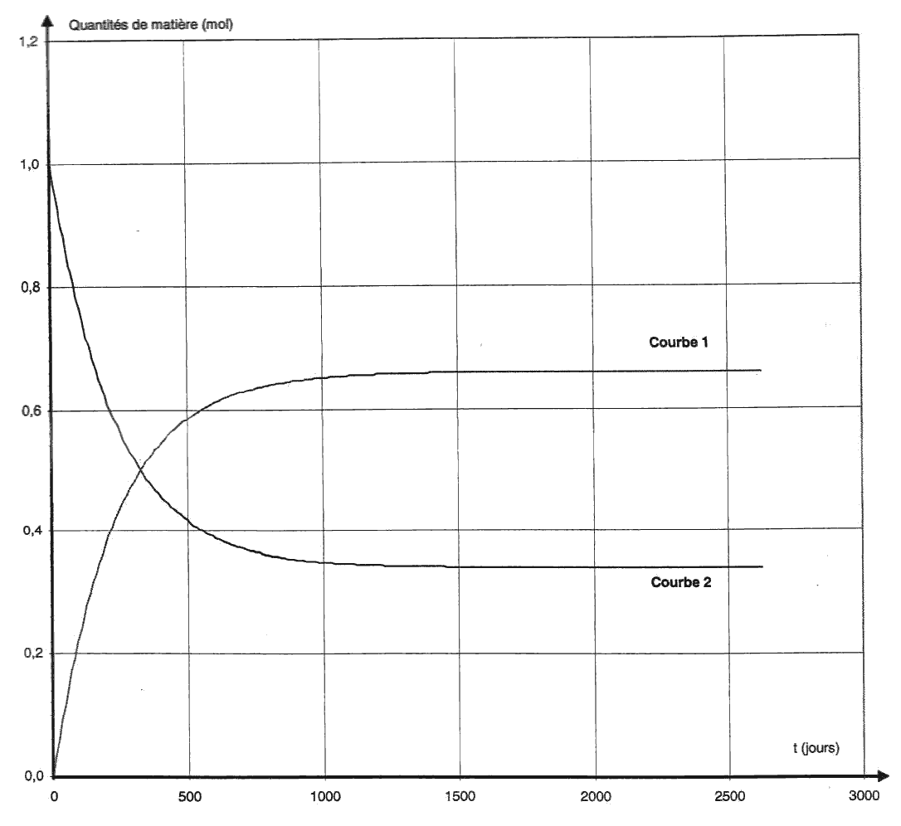

Figure 2 : graphique représentant l’évolution des quantités de matière
d’acide carboxylique B et de butanoate de méthyle C au cours du temps
ANNEXE DE L’EXERCICE I : LE PARFUM DE POMME

3. Dosage de l’acide carboxylique

Question 3.3.

Équation de la réaction
État | Avancement  (en mol) | Quantités de matière (en mol)
État initial | x = 0
État intermédiaire | x
État maximal | x_{max}

Tableau d’avancement 3

Question 3.7.

Cocher la ou les cases correspondant aux bonnes réponses possibles :

Pour rendre la synthèse totale, on peut: | Case à cocher
- augmenter la température du milieu réactionnel
- remplacer le réactif A par de la soude
- remplacer le réactif B par un anhydride d’acide
- utiliser 3,0 mol de A et 3,0 mol de B

Tableau 4

